Tugas web 11 bag 1
- Buat database : dbsekolah
- Buat Table: login seperti gb berikut:
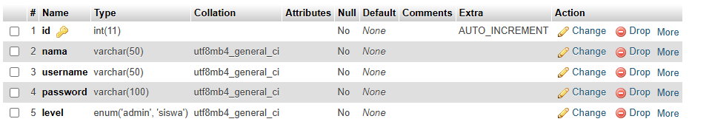
- Isi 2 buah data admin dan siswa tipe password md5
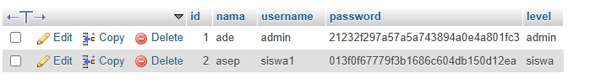
- Buat project di C/xampp/htdocs, beri nama LatihanWeb5
- Buat folder di project, beri nama css
- Buat file baru beri nama style.css, simpan dalam folder css.
css/style.css

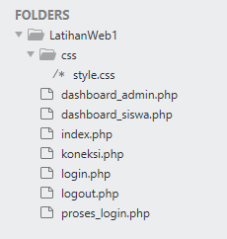
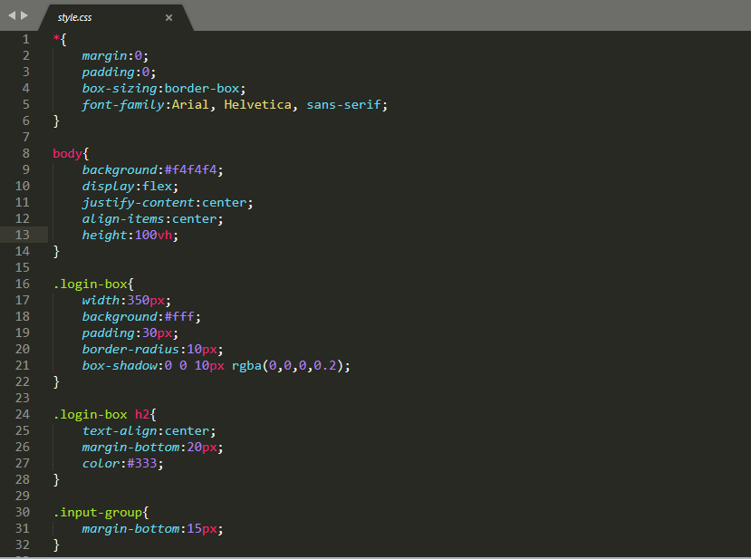
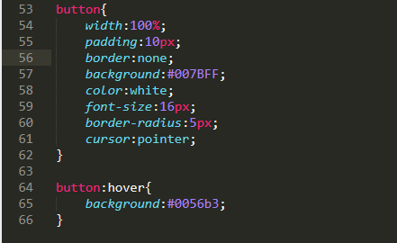
- Buat file baru beri nama koneksi.php, simpan dalam project
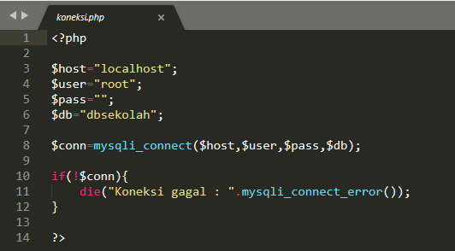
- Buat file baru, beri nama index.php, simpan dalam project
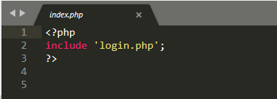
- Buat file baru, beri nama login.php, simpan dalam project
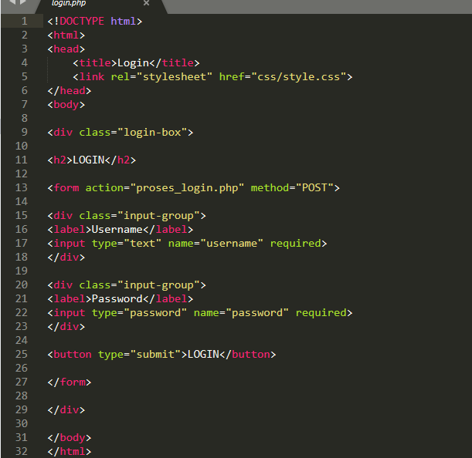
- Buat file baru, beri nama proses_login.php, simpan dalam project
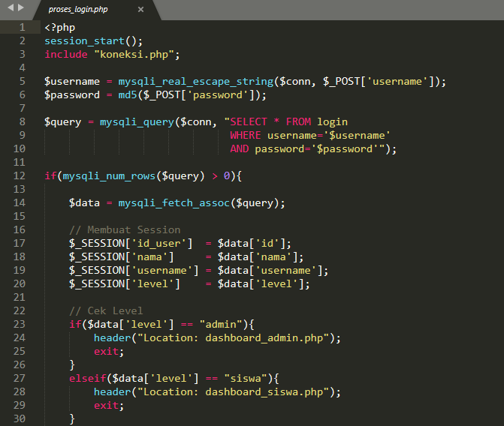
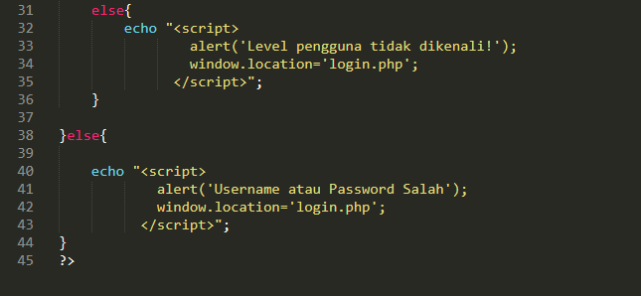
- Buat file baru, beri nama logout.php, simpan dalam project
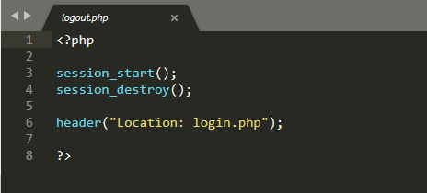
- Buat file baru, beri nama dashboard_siswa.php, simpan dalam project
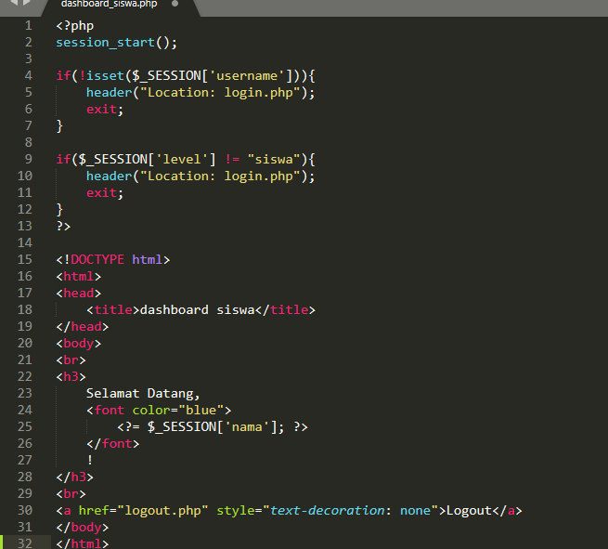
- Buat file baru, beri nama dashboard_admin.php, simpan dalam project
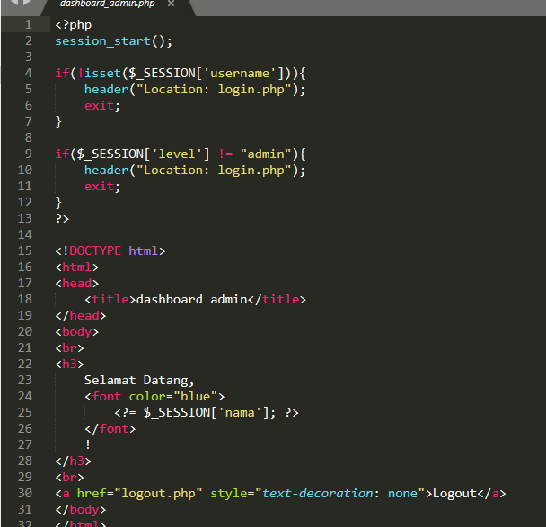

- Jalankan project di browser : localhost/LatihanWeb5
- Hasilnya seperti berikut:
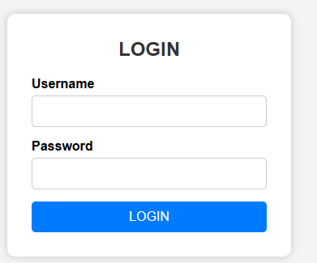
- Jika berhasil login admin hasilnya seperti berikut:
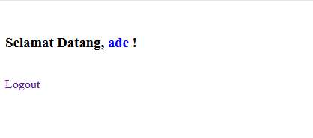
- Jika berhasil login siswa hasilnya seperti berikut:


